**今日动态**

5.11 星期四 小雨

班级人数：25人 今日实到：23人。

|  |  |  |  |  |
| --- | --- | --- | --- | --- |
| **姓名** | **早早入园**  **（8:30前★、8:30后●）** | **主动打招呼**  **（主动“√”，不主动“✕”）** | **进餐**  **（全部★、没吃完●）** | **午睡**  **（睡着★、没睡●）** |
| **杨子宸** | **★** | **√** | **★** | **★** |
| **黄英豪** | **★** | **√** | **★** | **★** |
| **薛远憬** | **★** | **√** | **★** | **★** |
| **蔡承轩** | **请假** | **请假** | **请假** | **请假** |
| **梅语辰** | **★** | **√** | **★** | **★** |
| **于一鸣** | **★** | **√** | **★** | **★** |
| **姜怀逸** | **★** | **√** | **★** | **●** |
| **姜怀兴** | **★** | **√** | **★** | **★** |
| **肖铭轩** | **★** | **√** | **★** | **★** |
| **周成旭** | **★** | **√** | **★** | **★** |
| **顾书言** | **★** | **√** | **★** | **★** |
| **许烁** | **★** | **√** | **★** | **★** |
| **张嘉辰** | **★** | **√** | **★** | **★** |
| **史芯宁** | **●** | **√** | **★** | **★** |
| **高语晴** | **★** | **√** | **★** | **★** |
| **吕卓彤** | **★** | **√** | **★** | **★** |
| **刘若熙** | **★** | **✕** | **★** | **★** |
| **丁趙妍** | **★** | **√** | **★** | **★** |
| **朱宸钰** | **★** | **√** | **★** | **★** |
| **龚昕苒** | **★** | **√** | **★** | **★** |
| **李诗雨** | **★** | **√** | **★** | **★** |
| **杨静宸** | **请假** | **请假** | **请假** | **请假** |
| **赵静姝** | **★** | **√** | **★** | **★** |
| **唐文津** | **★** | **√** | **★** | **★** |
| **雷嘉怡** | **★** | **√** | **★** | **★** |

**一日生活活动篇**  

**今日午餐食谱：百叶卷肉、黄瓜炒木耳、大白菜鸡蛋汤。**

**区域活动篇**  

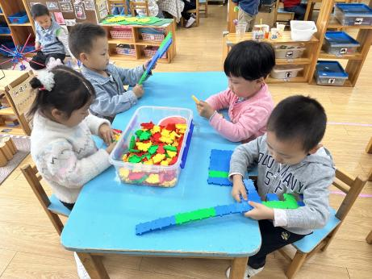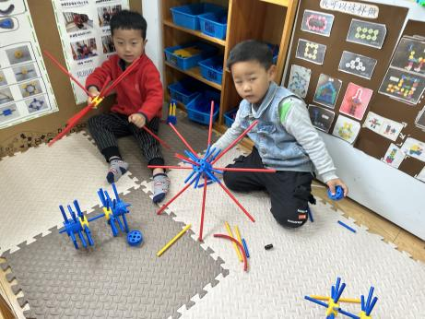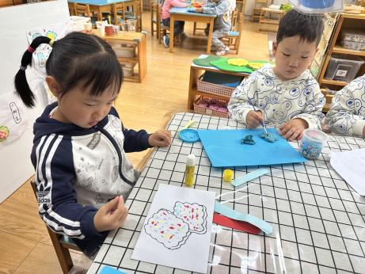

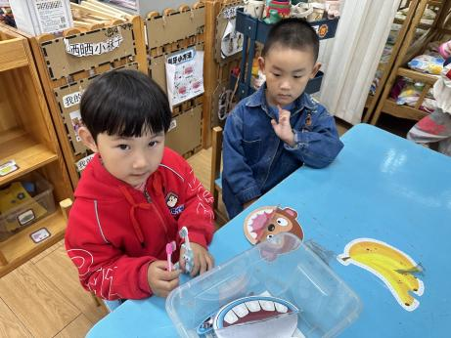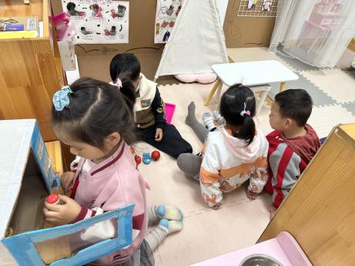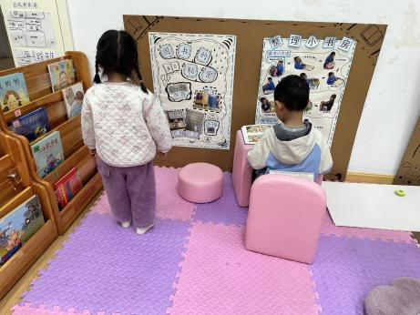

今天我们班22个幼儿都在8:30之前来到教室，所有基本上都进行了区域游戏。希望明天每位幼儿都可以早早来园哦！

今天下雨没有进行户外游戏！

**集体活动篇**  

**1.手工：母亲节礼物**

本周末就是母亲节啦！我们可以给妈妈送什么礼物呢？包包是怎么做的呢？

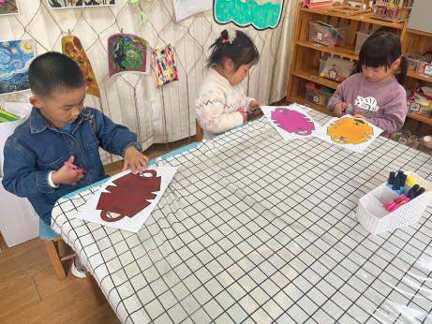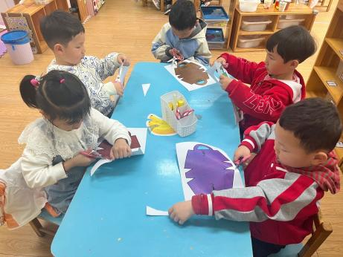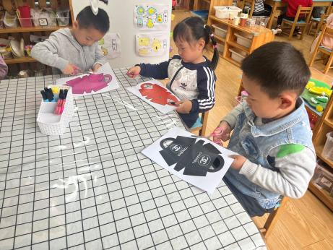

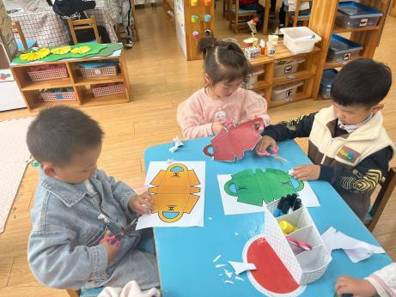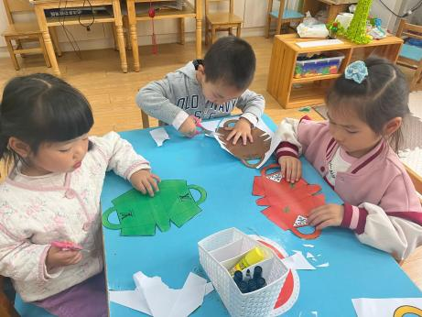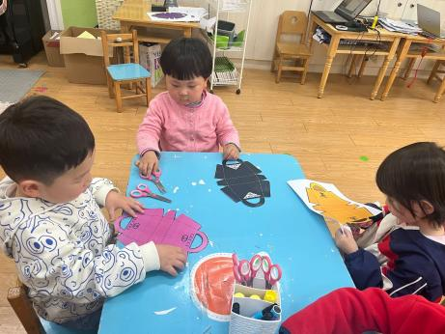

先沿着黑色的边剪下来，然后沿着虚线折一折，用胶棒涂一涂几个地方后就可以将包包折一下、粘好就可以啦！

1. **延时班内容：找不同**

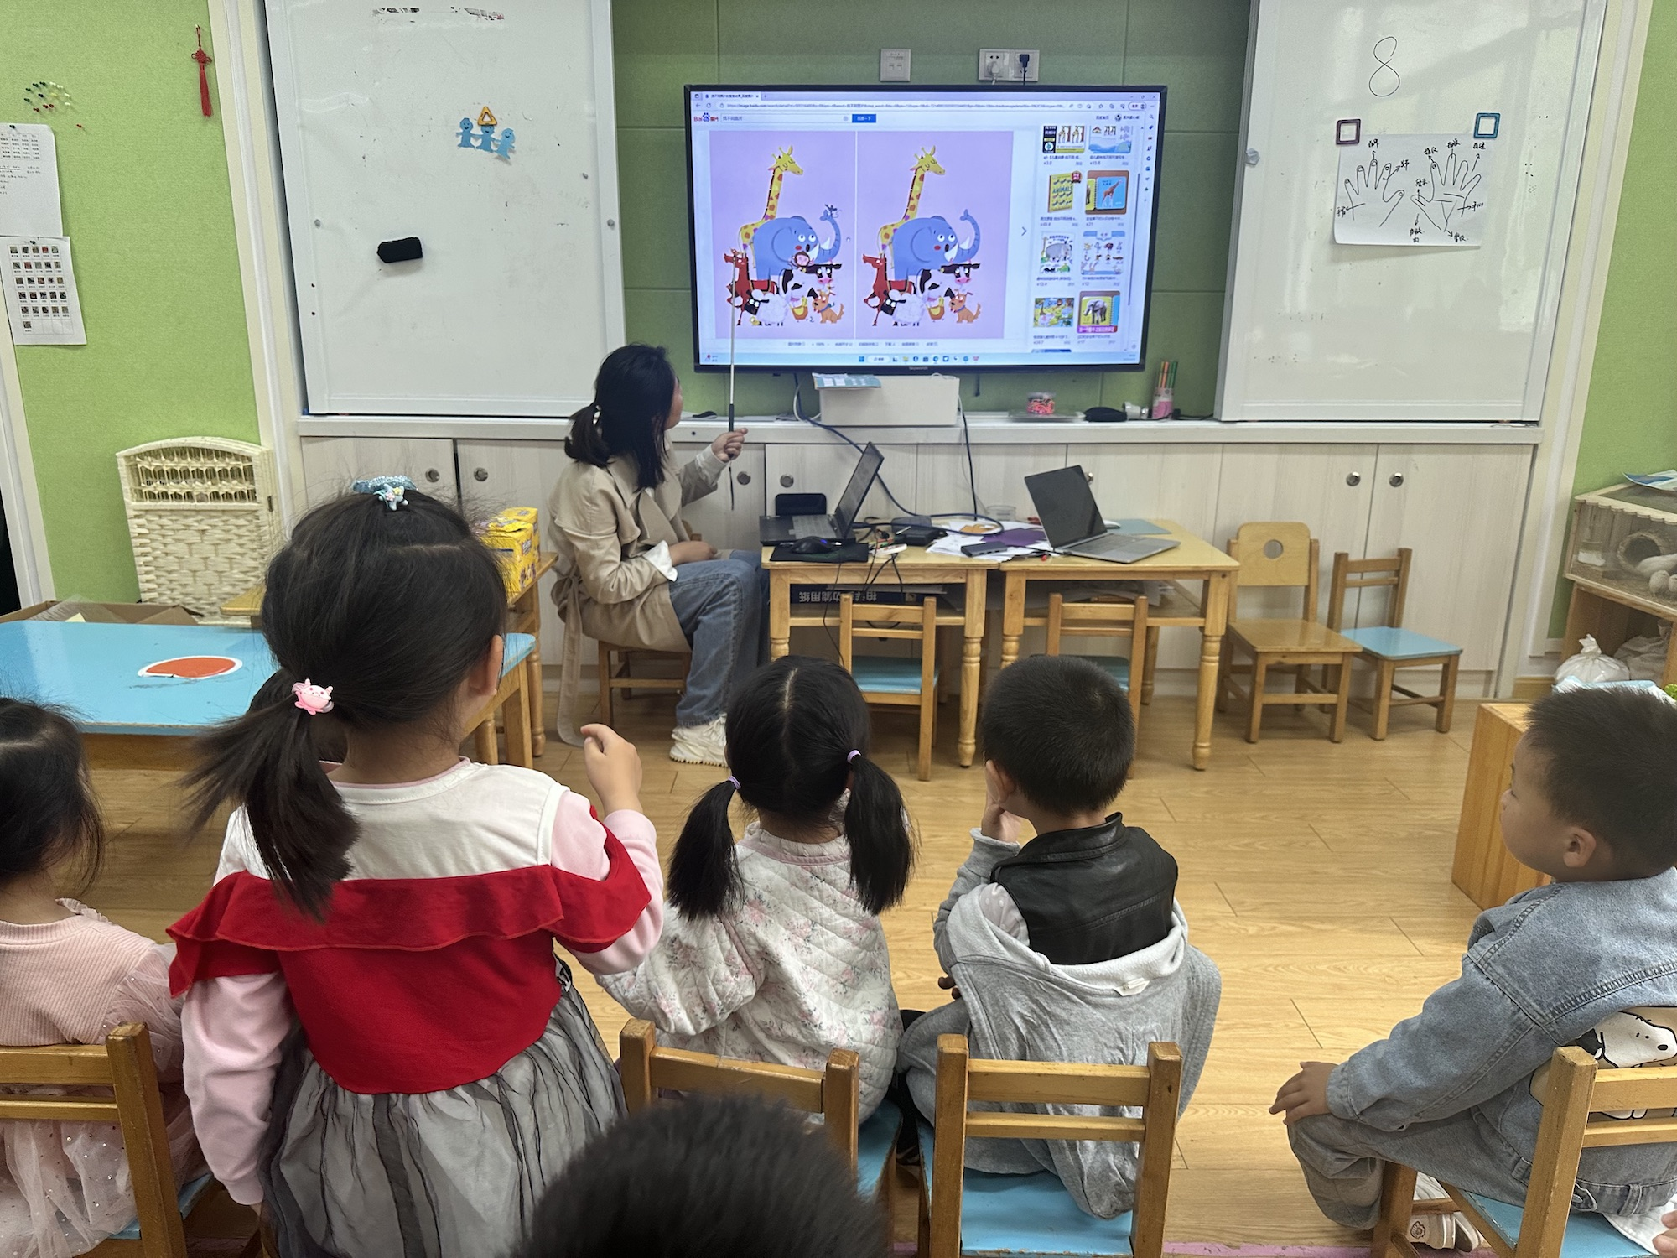

 **家园配合**  

各位家长好！

《5.12防震减灾专题教育》，还没完成的家长请尽快完成哦！

执笔人：张洁